1. 使用vue-cli脚手架搭建项目

参见文档“使用vue-cli脚手架搭建项目.docx”

1. 编写独立的侧边栏导航组件

1、创建目录

在src/components目录下，分别新建common和page文件夹。

1. common文件夹用来放共用组件，Sidebar.vue组件放在这里。

(2) page文件夹用来放我们的页面模板组件，页面的模板文件放到这里。

2、搭建基本结构

**(1) 引入main.css**

static\下新建css文件夹，static\下新建main.css 静态文件。

编写main.css文件：见: <https://github.com/jasmine-na/vue2-element-admin/blob/master/static/css/main.css>。

修改App.vue文件，引入main.css

src\App.vue下

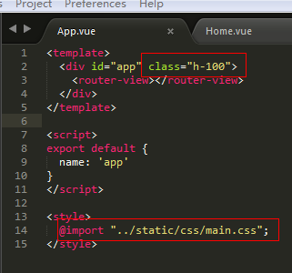

见:[https://github.com/jasmine-na/ vue2-element-admin/blob/master/src/App.vue](https://github.com/jasmine-na/vue-element-admin-jojo-demo/blob/master/src/App.vue)

1. **编写模板**

在src/components/common文件夹下，分别新建Home.vue，Sidebar.vue文件。

Sidebar.vue

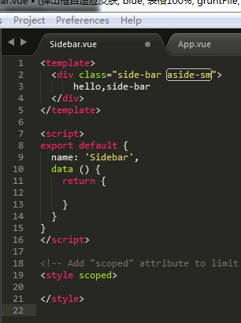

Home.vue

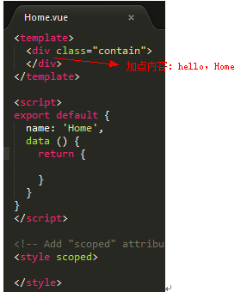

Home.vue引入Sidebar组件

**import** Sidebar **from** '@/components/common/Sidebar'

在vue的构造器里添加components属性，并放入我们的Sidebar组件。

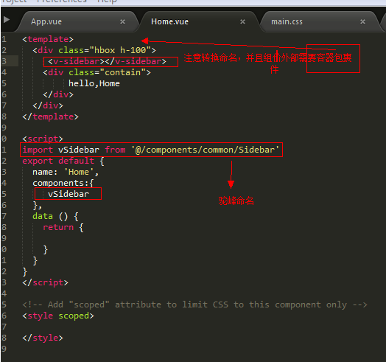

1. **修改入口文件为Home.vue文件**

目录：src\router\index.js

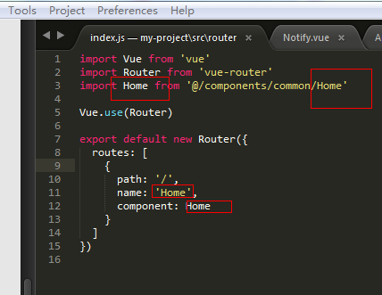

chrome浏览器输入localhost:8080，效果预览图，基本的结构就搭建起来了

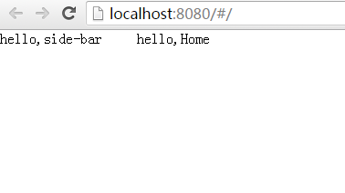

1. 引入Element UI

文档：<http://element.eleme.io/#/zh-CN/component/installation>

仓库地址： <https://github.com/ElemeFE/element>

1、根目录my-project下进行安装

npm **install** **element**-ui –-save

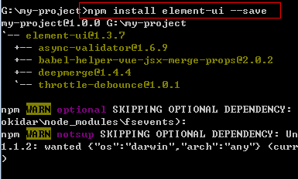

1. **修改src\main.js文件，引入Element UI**

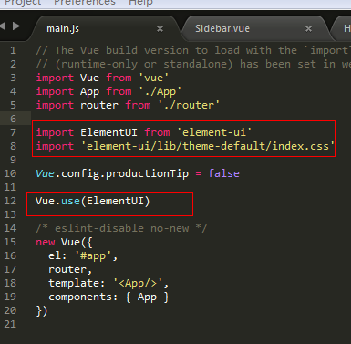

1. 使用Element UI布局

地址：<http://element.eleme.io/#/zh-CN/component/menu>

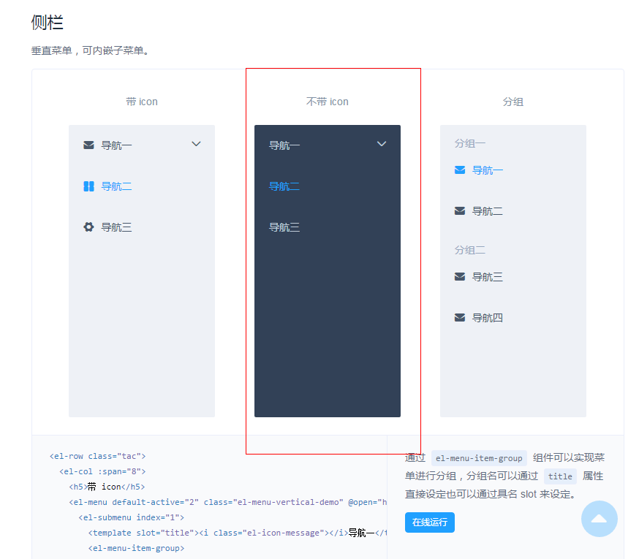

修改Sidebar.vue，使用elementUI的NavMenu 导航菜单

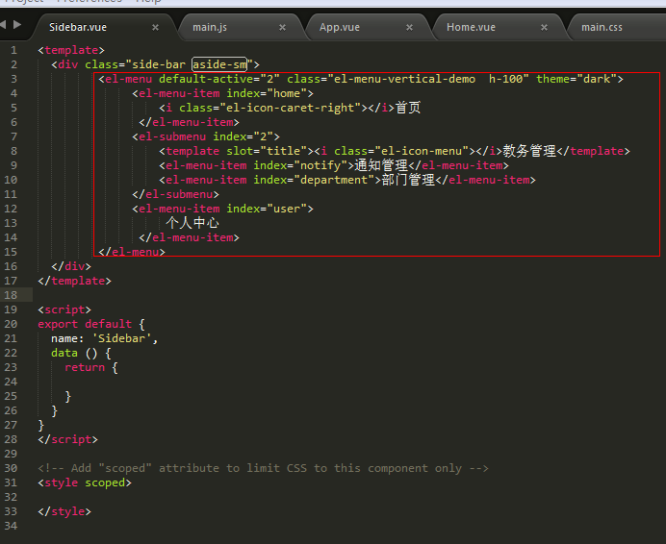

成功引入效果图：

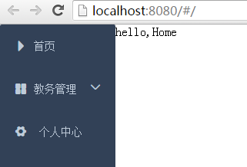

四．配置路由

文档：<http://router.vuejs.org/zh-cn/>

1. 目录 src\components\page\下新建几个文件：

Welcome.vue，Notify.vue， Department.vue，User.vue

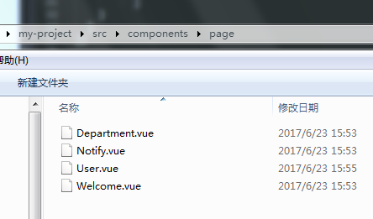

分别写入内容：

Welcome.vue

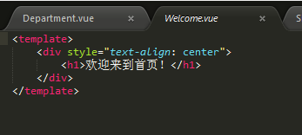

Notify.vue,  
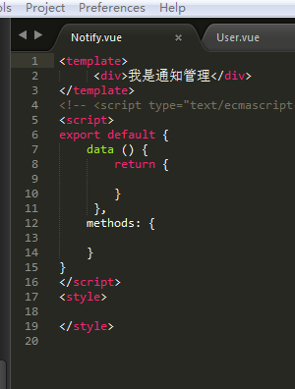

Department.vue

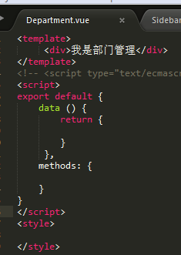

User.vue

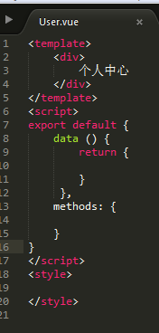

1. 修改src\router\index.js文件，配置各个路由

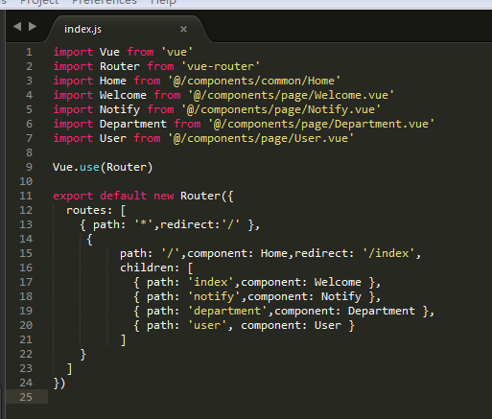

1. 修改Sidebar.vue文件，配置路由

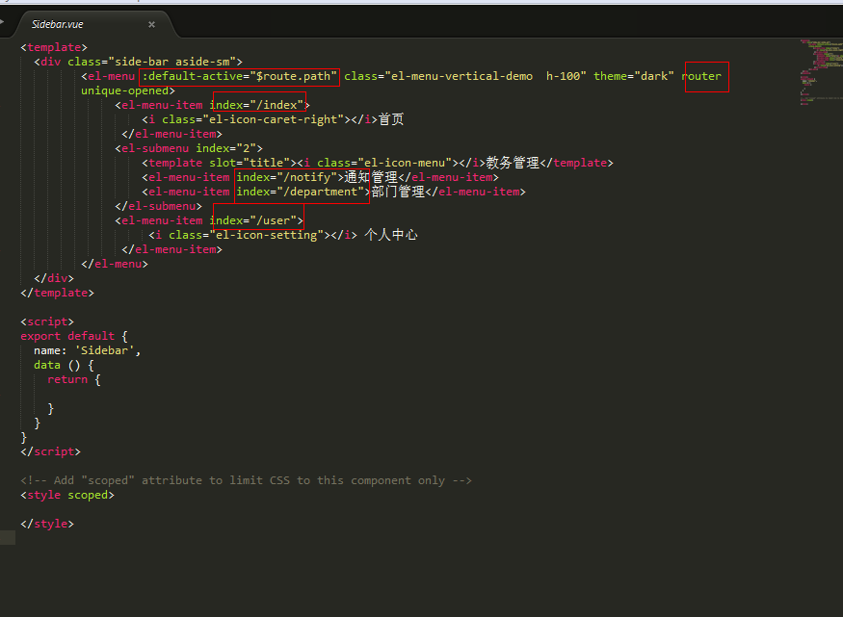

说明:

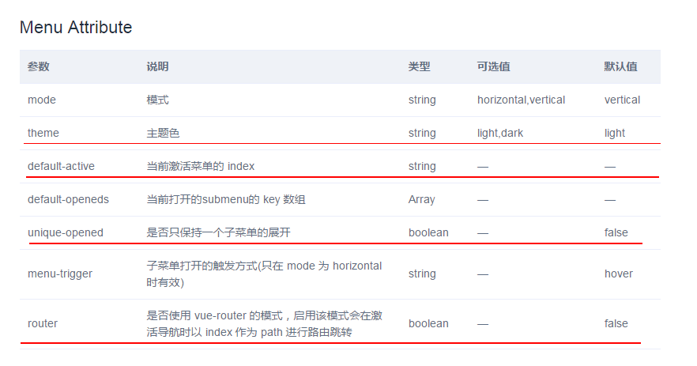

4、修改Home.Vue文件

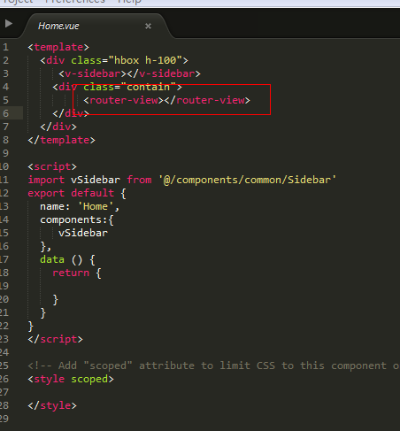

路由配置完成，效果预览

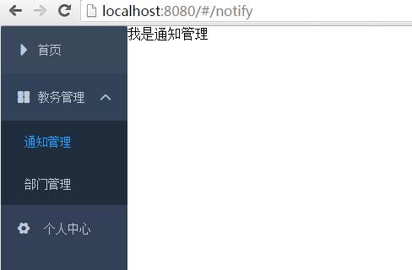

1. Notify.vue编写

详情见：[https://github.com/jasmine-na/ vue2-element-admin/blob/master/src/components/page/Notify.vue](https://github.com/jasmine-na/%20vue2-element-admin/blob/master/src/components/page/Notify.vue)

1. crome预览：

<https://jasmine-na.github.io/vue2-element-admin/dist/#/notify>

六、 相关链接

1、vue2官方文档：

<http://doc.vue-js.com/v2/guide/>

2、ElementUI

文档：<http://element.eleme.io/#/zh-CN/component/installation>

仓库地址： <https://github.com/ElemeFE/element>

3、参考文章网址及实战视频：

<https://juejin.im/entry/5941eed9ac502e006c557da7>

4、视频教程：https://pan.baidu.com/s/1qYc19og 密码:emue

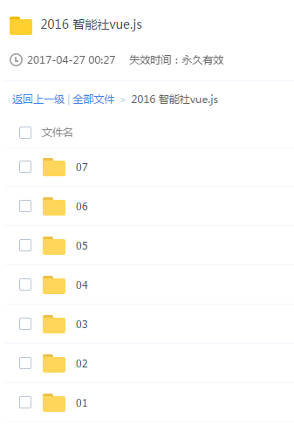

5、后台管理系统：

[**https://github.com/PanJiaChen/vue-element-admin**](https://github.com/PanJiaChen/vue-element-admin)

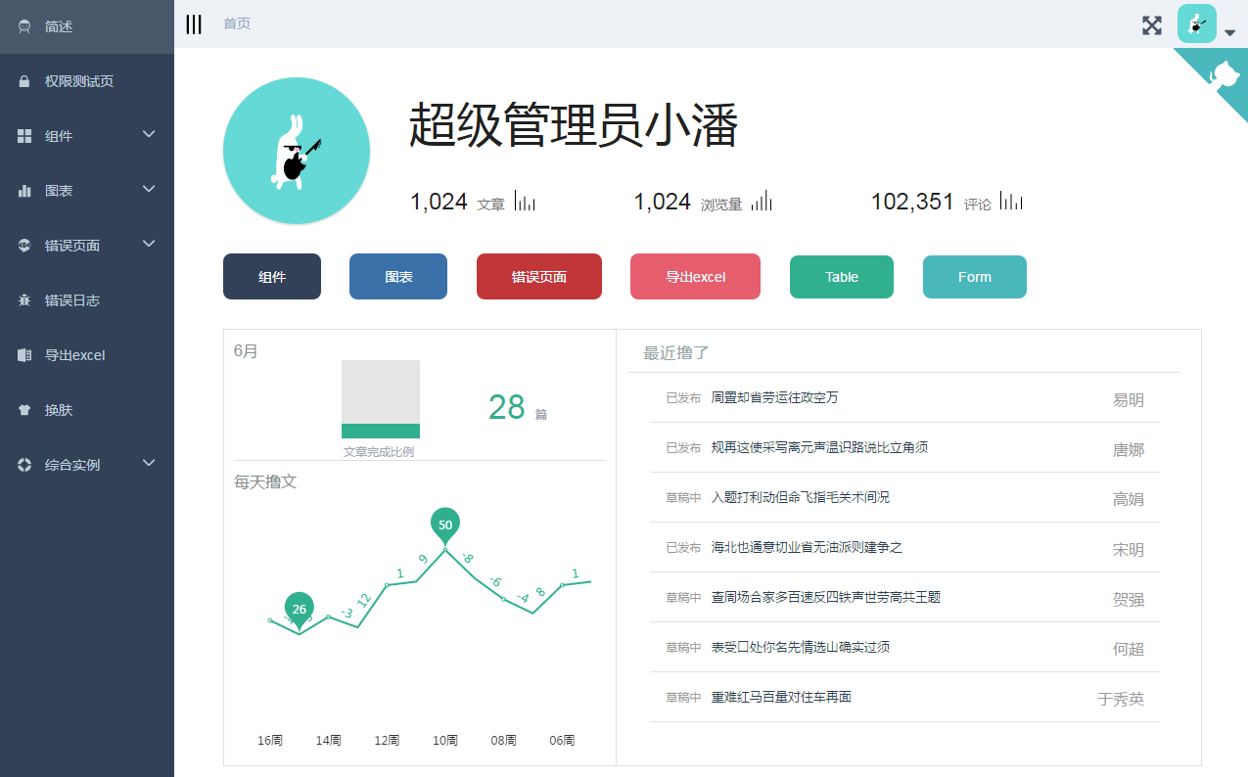

**6、文章：vue双向绑定的原理 https://segmentfault.com/a/1190000006599500**

**7、vux** [**https://vux.li/#/**](https://vux.li/#/)